华北科技学院计算机学院综合性实验
实 验 报 告

课程名称： 计算机程序设计（Python）
实验学期： 2024 至 2025 学年第： 二 学期
学生所在院部： 计算机科学与工程学院
班级 | 姓名 | 学号 | 分工 | 工作量  （百分比）
信管B221 | 李智文 | 202207034116 | 程序开发+撰写报告 | 100%
成绩评定：
1、工作量： A（ ），B（ ），C（ ），D（ ）,F( )
2、难易度： A（ ），B（ ），C（ ），D（ ）,F( )
3、答辩情况：
基本操作： A（ ），B（ ），C（ ），D（ ）,F( )
代码理解： A（ ），B（ ），C（ ），D（ ）,F( )
4、报告规范度： A（ ），B（ ），C（ ），D（ ）,F( )
5、学习态度： A（ ），B（ ），C（ ），D（ ）,F( )
总评成绩:
指导教师:

计算机学院制

《计算机程序设计（Python）》课程综合性实验报告

开课实验室： 信息楼大软实验室 2025年 5月 16日
实验题目 | 中国大学排名网络爬虫
一、实验背景与目的
在信息爆炸的时代，网络爬虫技术（Web Crawler）已成为获取网页数据的有效手段。本实验旨在通过实际编程，掌握使用 Python 编写网页爬虫的基本流程与技能，包括：
模拟浏览器请求网页；
使用 BeautifulSoup 解析 HTML；
数据提取与结构化输出；
用户交互设计；
编码与中文兼容处理。
本实验选取了“软科中国大学排名”官网作为目标站点，提取其中“2025年中国大学排名前20名”的相关信息，并以简洁美观的方式呈现给用户，同时支持保存为 JSON 文件。
原排名链接已经失效,现在采用
https://www.shanghairanking.cn/rankings/bcur/2025这个网页链接进行爬取,都是2025年最新的排名情况
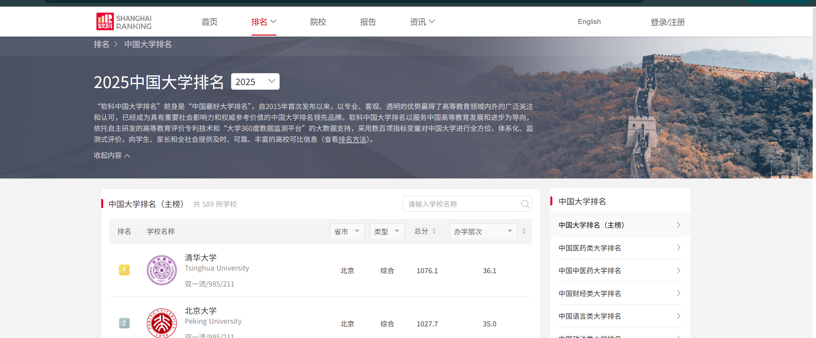
图 1大学排名网站
二、设备与环境
硬件：多媒体计算机
软件：Windows11 操作系统、Python3.9 软件。
三、实验内容
本程序为一个带有基础交互的 Python 爬虫小工具，运行后主要功能如下：
1.欢迎介绍与排名背景说明
向用户简要介绍软科排名的来源和权威性，提升数据可信度与用户体验。
2.验证码验证机制（自定义生成）
用户可选择生成 4~5 位字母+数字验证码，确保操作为本人所为（虽说只是练习用😄）。
3.网页爬取与数据解析
模拟浏览器请求目标网页，提取表格中前20所高校的【排名】【学校】【省市】【类型】【总分】等字段。
4.数据展示与美化
使用格式化输出展示排行榜，增强可读性，控制台效果如下：

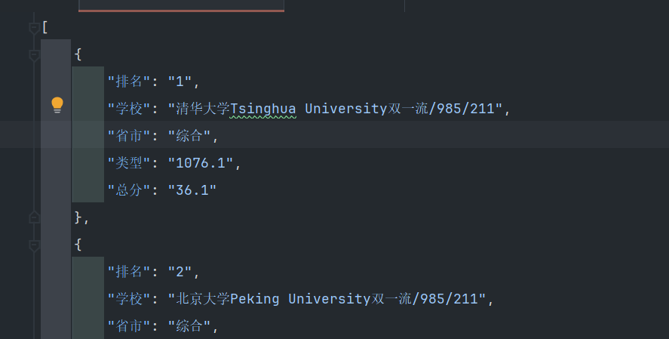
5.保存数据到本地
支持一保存为 top20_universities.json，方便后续数据分析或展示使用。

四、程序分析
1.使用库介绍
(1)request:用于发送http请求获取网页源码
(2)BeautifulSoup(来自bs4):用于解析html网页内容,提取指定结构的数据
(3)json:将结构化数据保存为json格式文件
(4)random:用于生成随机验证码
(5)sys和io:用于解决控制台输出中文时乱码
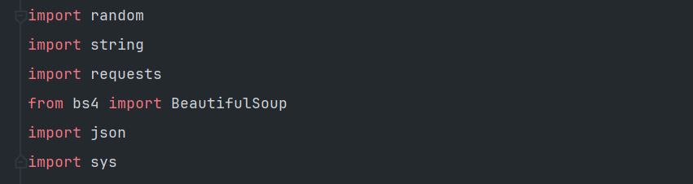
图 2:引用外部库
2. 验证码生成逻辑
def gen_captcha(length=5):
pool = string.ascii_letters + string.digits
return ''.join(random.choice(pool) for _ in range(length))
用户输入验证码长度，程序自动生成数字+字母的混合验证码，可反复刷新。
3. 页面抓取与解析
def fetch_html(url):
headers = {'User-Agent': 'Mozilla/5.0'}
res = requests.get(url, headers=headers)
res.raise_for_status()
res.encoding = res.apparent_encoding
return res.text
通过 requests 模块加请求头访问网页，可以防止被识别为机器人或者反爬。
def parse_top20(html):
soup = BeautifulSoup(html, 'html.parser')
table = soup.find('table', class_='rk-table')
rows = table.find('tbody').find_all('tr')[:20]
...
使用 BeautifulSoup 定位并提取排名表格，转换为结构化列表。

五、实验结果及分析
1、实验运行过程及分析
(1)运行程序打开控制台面板
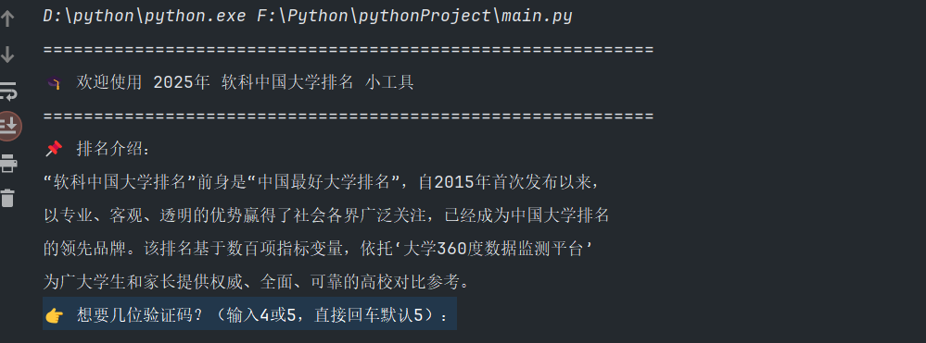
图 3简介界面
(2)选择指定位数的验证码(可重复生成)
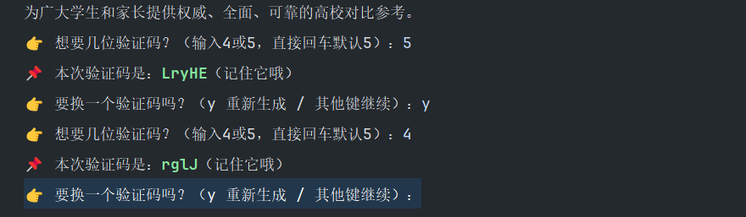
图 4验证码生成
(3)输入生成的验证码进行验证
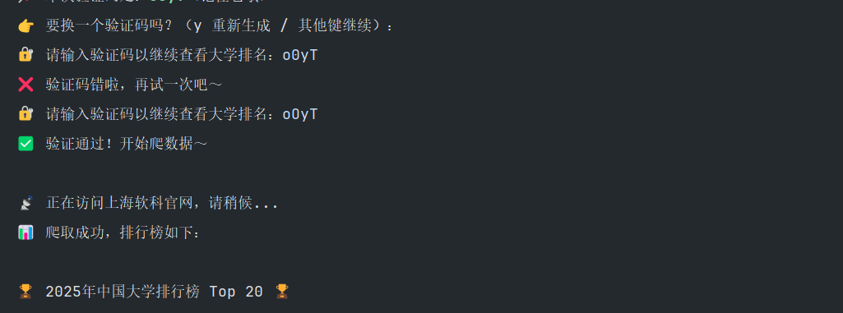
图 5输入验证码验证

2、运行结果
爬取结果如下图
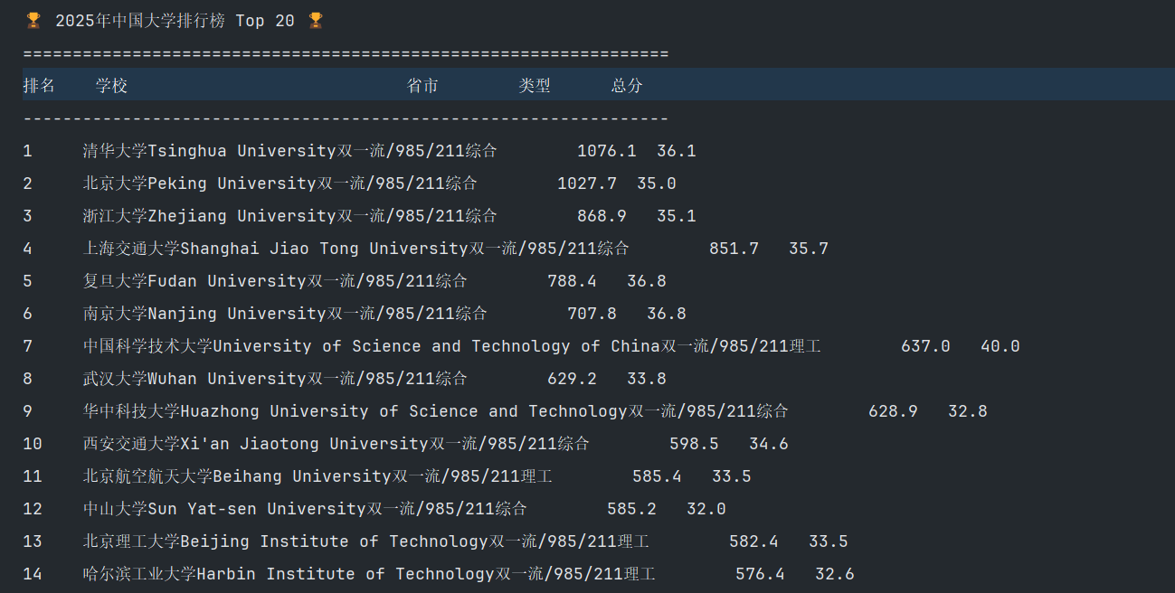
图 6:控制台排名输出

Json文件内容如下
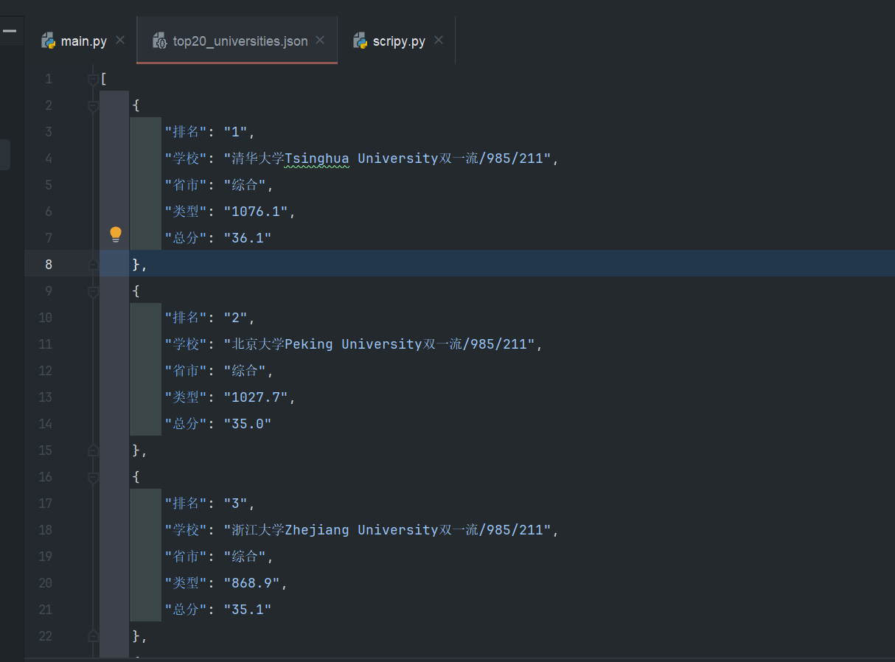
图 7json文件内容

3、心得体会
通过这次实验，我不仅复习了 Python 中 requests 与 BeautifulSoup 的使用，还锻炼了程序交互设计和中文兼容处理能力。在功能实现基础上，加入了验证码生成、输出美化、文件保存等扩展功能，使整个工具更实用、也更有趣。
当然未来可以尝试进一步拓展功能，比如：
提取更多排名信息（如专业排名）；
将数据可视化；
做成图形化界面工具或网页应用。

